EX.NO:01 REG.NO:25500061
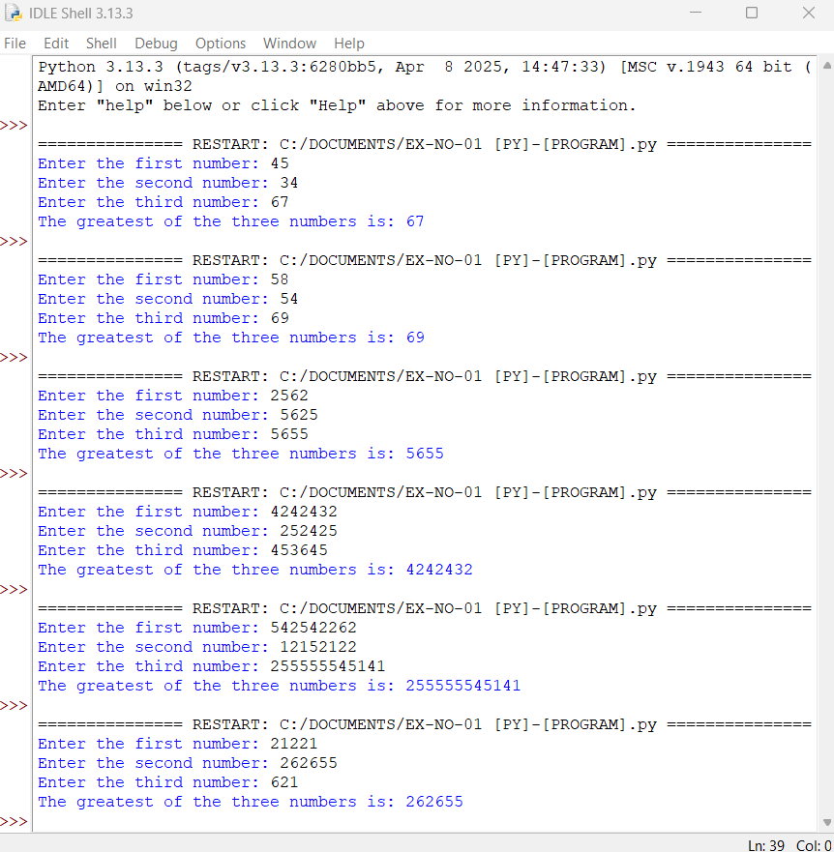

EX.NO:02 REG.NO:25500061
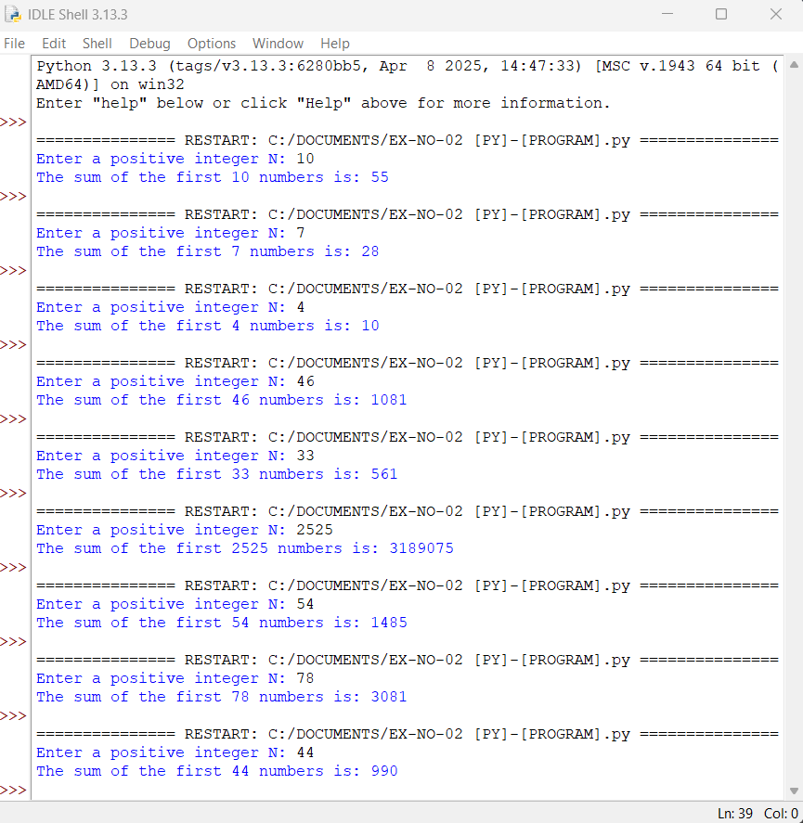

EX.NO:03 REG.NO:25500061
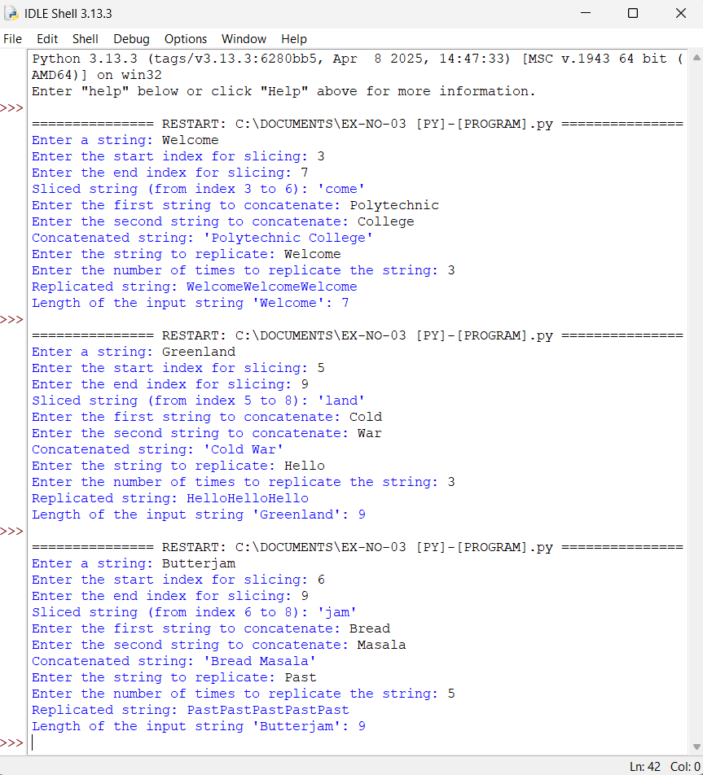

EX.NO:04 REG.NO:25500061
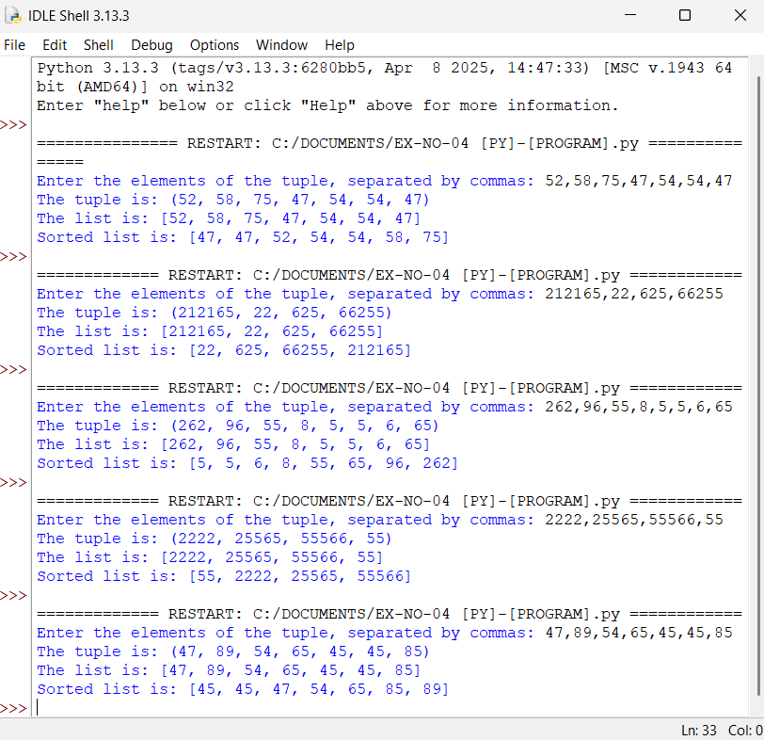

EX.NO:05 REG.NO:25500061
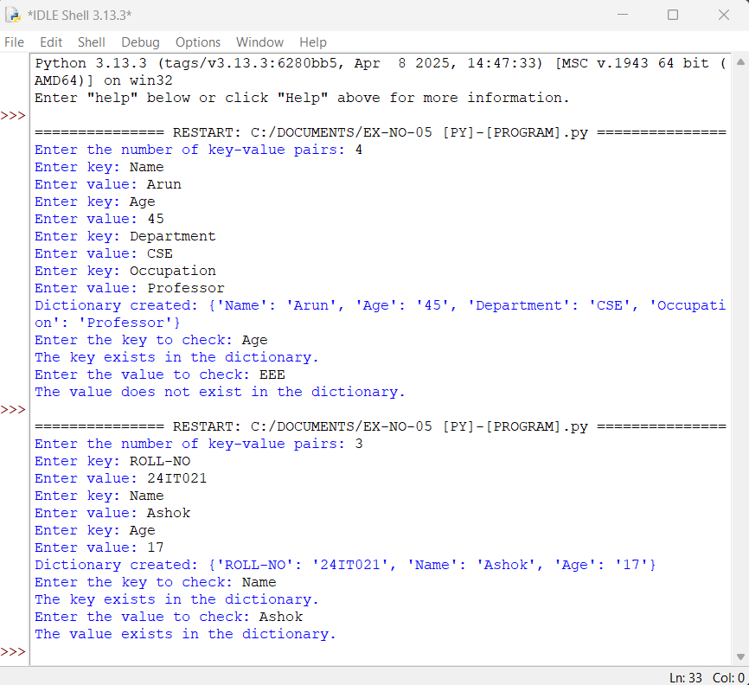

EX.NO:06 REG.NO:25500061
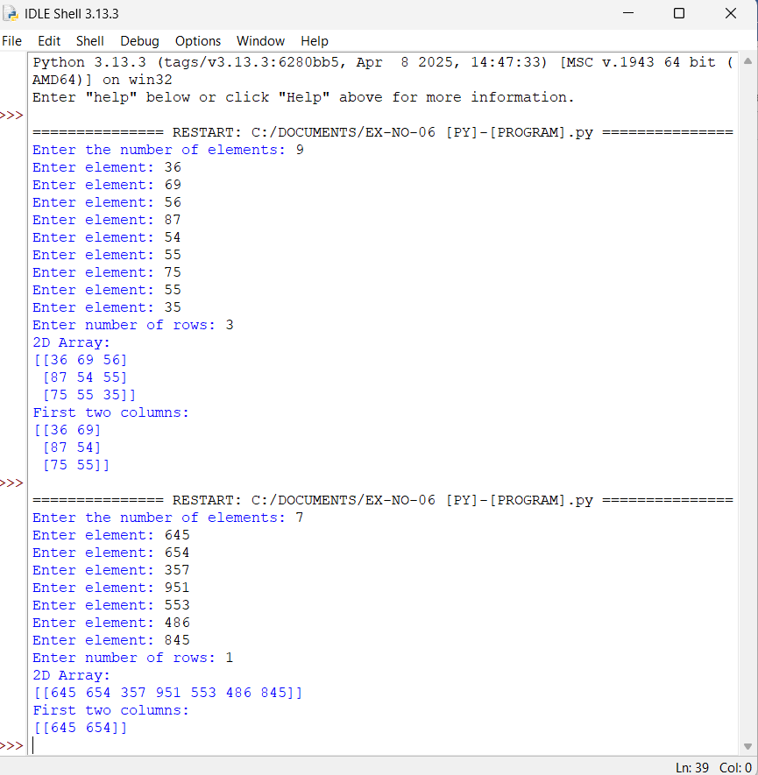

EX.NO:07 REG.NO:25500061
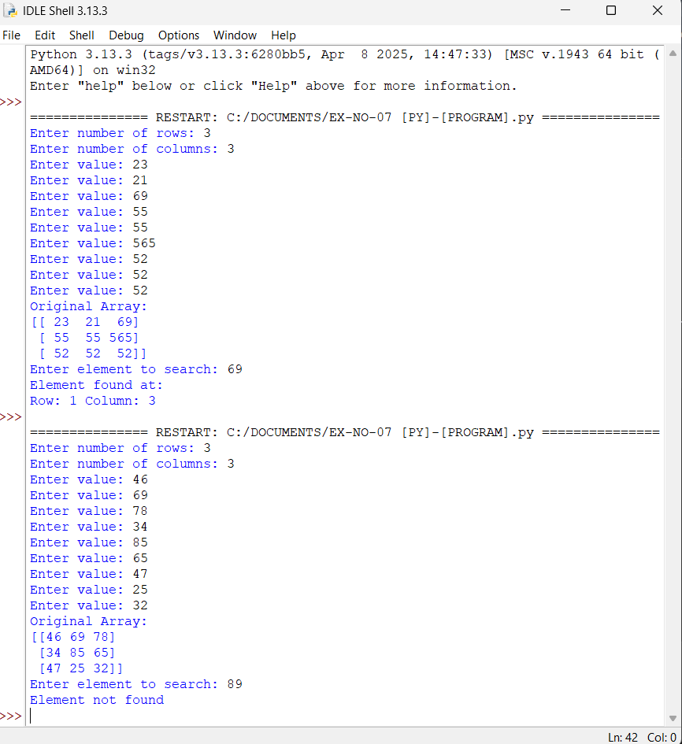

EX.NO:08 REG.NO:25500061
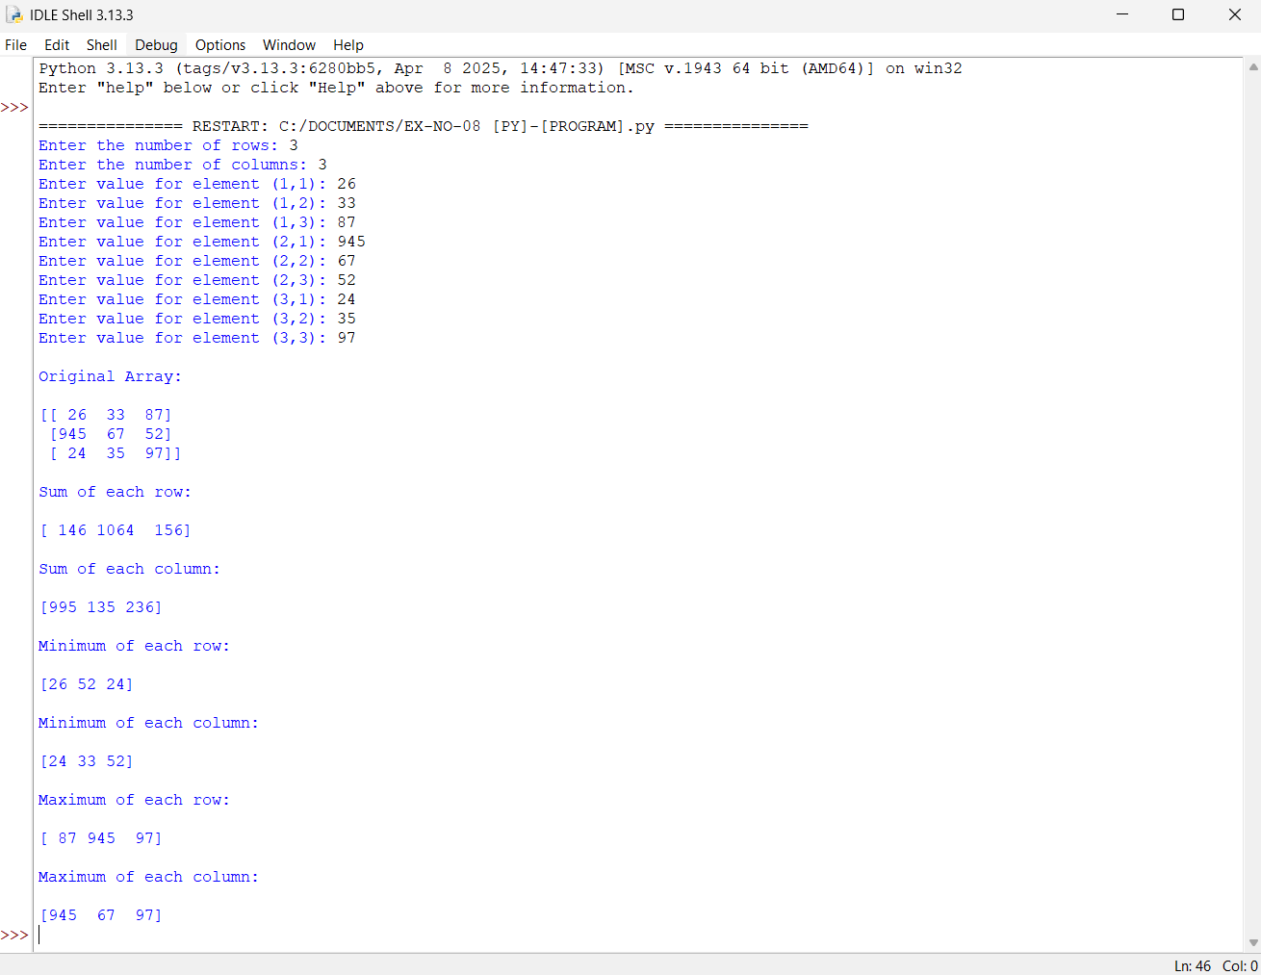

EX.NO:09 REG.NO:25500061
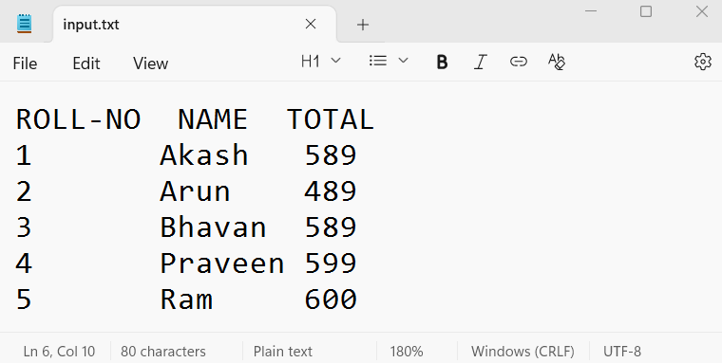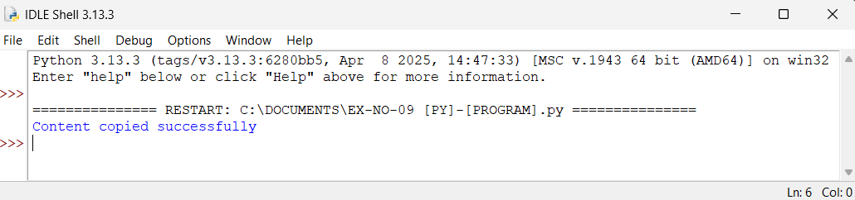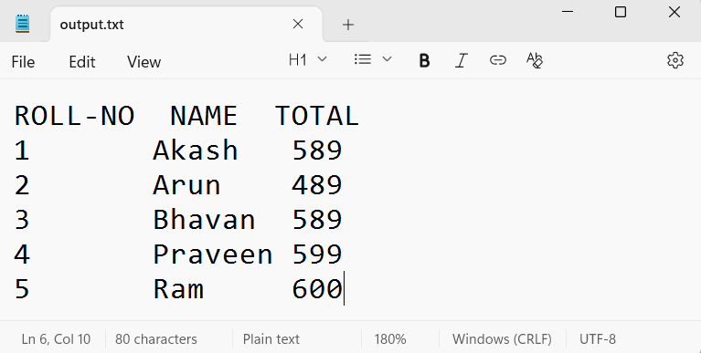

EX.NO:10 REG.NO:25500061
